**Inlämingsuppgift - Industriell IT och kommunikation**

Nu ska vi försöka använda det vi har lärt oss hittills och lite till. 😊

**Inlämningsinstruktioner**  
Du ska redovisa din uppgift genom att dokumentera det du gör i ett Word-dokument genom att ta skärmbilder på din kod och på dina kopplingar och skriva en kort förklaring av detta. Du kan även skicka med din Arduino kod som du skrivit.

Allt detta ska sparas in i **EN .ZIP-fil** (**OBSERVERA!** att det ska vara en .zip inte .rar) Denna uppgift ska lämnas in här på pingpong senast sista dagen på kursen (fredag 7 Januari kl. 16:00)

Det är helt ok att Jobba ihop och fråga varandra om hjälp men alla ska lämna in egen kod.

**Godkänt (G)**

Ni ska med hjälp av er **ESP8266** feather huzzah /**ESP-01** och en knapp publicera data via en **MQTT broker** till er dator trådlöst. Sedan ska ni skicka vidare det meddelandet från er dator till en **virtuell maskin (VM)** med hjälp av sockets. I din VM så ska ett meddelande komma fram på konsolen och säga: ”Button has been pressed”

Kommer att visa er vid nästa lektionstillfälle hur vi sätter upp ett VM på er dator, annars kan ni googla hur ni drar igång ett VM (Funkar med både Linux och Windows).

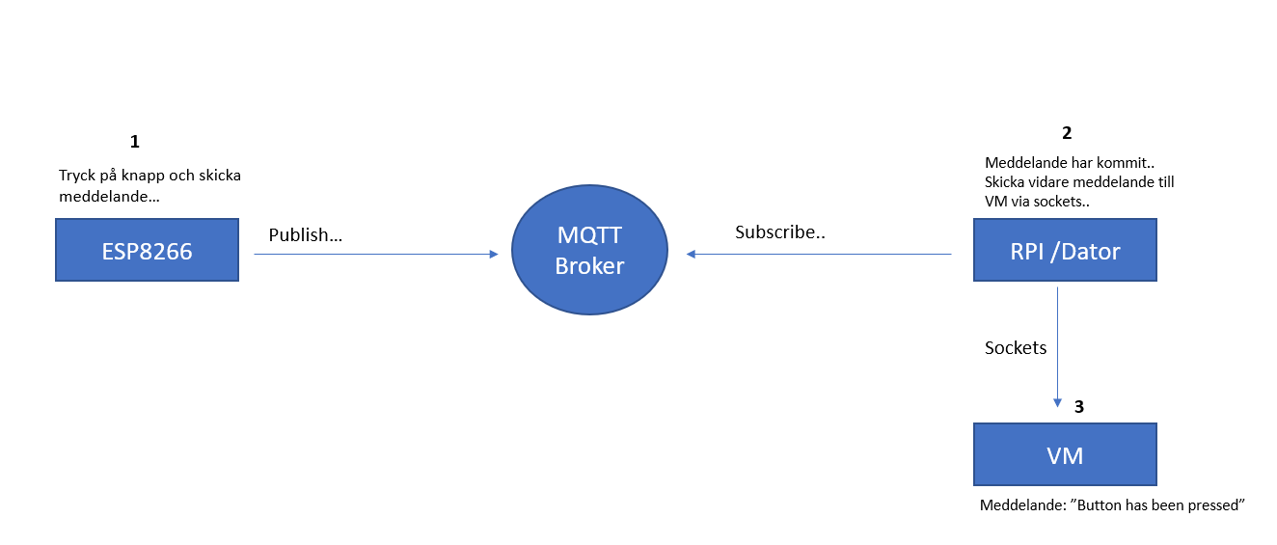

**Väl godkänt (VG)**

Här ska ni göra precis som **Godkänt** uppgiften med en lite twist… Skicka ett meddelande till din VM med hjälp av en knapp… men nu ska ni skicka tillbaka ett meddelande till er ESP8266/ESP-01 och tända en röd lampa, men bara om tempen är -10! Om tempen är högre så ska ni tända en grön lampa (Här får ni simulera en tempsensor i den virtuella maskinen).

